ФЕДЕРАЛЬНОЕ АГЕНТСТВО СВЯЗИ  
Ордена Трудового Красного Знамени федеральное государственное   
бюджетное учреждение высшего образования

Московский технический университет связи и информатики

МТУСИ

Кафедра информационной безопасности

Лабораторная работа

Вариант 2

Выполнил студент группы БИН1703 ОТФ-2 ______________ Бен Режеб Софиэн

Старший преподаватель кафедры ИТ _________________ В.В. Барков

**Практикум №2**  
**Разветвляющиеся алгоритмы**

**Цель практикума**

Овладеть навыками создания разветвляющихся алгоритмов на языке C с применением инструкций выбора, условных выражений, логических операций и операций отношения

**Задание**

По номеру Вашего варианта выбрать задачи и выполнить следующие задания.

***Задание 1***

Написать функцию, которая получает в качестве параметров координаты точки $(x,y)$ и определяет, попадает ли она в заштрихованную область на рисунке, который соответствует Вашему варианту (см. таблицу 1). Попадание на границу области считать попаданием в область.

Функция возвращает 1, если точка попадает в область, 0 в противном случае.

Прототип функции _Bool isInArea(double x, double y).

Функция не должна использовать функции консольного ввода-вывода.

***Задание 2***

Используя условную операцию написать функцию для вычисления выражения, указанного в таблице 2.

Функция получает $x$ в качестве входного параметра и возвращает значение выражения.

Прототип функции double f(double x).

Функция не должна использовать функции консольного ввода-вывода.

***Задание 3***

Написать функцию main(), которая будет выводить меню и ожидать ответа пользователя:

1. Задание 1
2. Задание 2

Обработку ответа пользователя осуществить с помощью инструкции switch. При вводе пользователем цифры 1 перейти к демонстрации задания 1. При вводе пользователем цифры 2 перейти к демонстрации задания 2.

Для демонстрации задания 1 запросить у пользователя ввод двух чисел, вызвать разработанную в задании 1 функцию и вывести на экран результат – попадает ли точка в заданную область или нет.

Для демонстрации задания 2 запросить у пользователя ввод числа $x$, вызвать разработанную в задании 2 функцию и вывести результат расчёта на экран.

Скомпилировать все файлы, скомпоновать и выполнить полученный исполняемый файл.

**Индивидуальные варианты заданий**

Задание 1: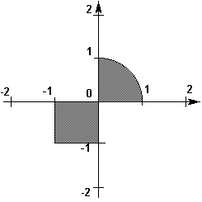

Задание 2: $f\left(x\right)=\left\{\begin{aligned}1,2x^{2}-3x-9,x>3 \\ \frac{12}{2x^{2}+1},x≤3\end{aligned}\right.$

Листинг 1 — Исходный файл task1.c

#include <stdio.h>

_Bool isInArea(double x, double y)

{

if ((x >= -1 && x <= 1 && y>=1 && y<=0 ) || (x>=-1 && x<=0 && y >=-1 && y <= 0))

{

return 1;

}

else

{

return 0;

}

}

Листинг 1 — Исходный файл task2.c

#include <math.h>

double f(double x)

{

return x<=3 ? pow(x, 2)+3*x+9: sin(x)/(pow(x, 2)-9);

}

Листинг 3 – Исходный код файла main.c

#include <stdio.h>

#include <locale.h>

#include "task1.c"

#include "task2.c"

int main() {

printf("Input number of task:\n");

switch (getchar())

{

case '1':

printf("Task 1:\n");

double x, y;

printf("Input x and then y:\n");

scanf("%lf", &x);

scanf("%lf", &y);

if (isInArea(x, y)) {

printf("belongs\n");

}

else {

printf("do not belongs\n");

}

break;

case '2':

printf("Task 2:\nInput x:\n");

scanf("%lf", &x);

printf("result is: %f\n", f(x));

break;

default:

printf("wrong task number\n");

}

}

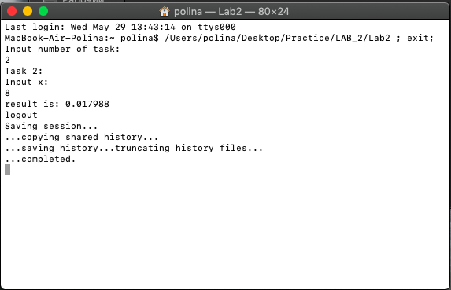

Рисунок 1 — Окно программы

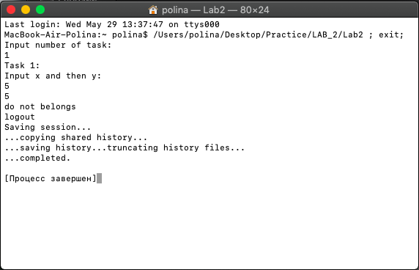

Рисунок 2 — Окно программы